附件1
部门整体支出绩效自评报告
（2023年度）

单位名称：衡阳市妇女联合会

2024年 4月 6 日

部门整体支出绩效自评报告

一、单位基本情况
（一）机构、人员情况
经编办核定我单位编制数24人，2023年末实有在编人数22人，其中行政编制人员21人，工勤人员1人。单位内设6个机构：办公室、组织联络部、宣传部、权益部、妇女发展部、家庭和儿童工作部。市政府妇儿工委设办公室在妇联。有1个下属独立财政的事业单位衡阳市妇女儿童活动中心。
（二）单位主要职责
市妇联是我市各界妇女的群众团体，是中共衡阳市委联系广大妇女群众的桥梁和纽带。其机关的主要职责是：
1、负责组织引导妇女学习贯彻党的路线方针政策和习近平新时代中国特色社会主义思想，凝聚广大妇女群众投身社会主义现代化建设。
2、负责团结动员妇女投身改革开放和社会主义政治、经济、文化、社会和生态文明建设，发挥妇女在社会生活和家庭生活中的独特作用，为中国特色社会主义伟大实践作贡献。
3、负责代表妇女参与管理经济、文化、社会事务，参与民主决策、民主管理、民主监督，参与有关政策的制定，参与社会治理和公共服务。
4、负责推动保障妇女权益法律、法规、政策和妇女、儿童发展纲要的实施。维护妇女、儿童合法权益。倾听妇女意见，反映妇女诉求，向党委、政府提出有关建议，督促并协助有关部门或单位查处侵害妇女、儿童权益的行为，为受侵害的妇女儿童提供帮助。
5、负责教育引导妇女树立自尊、自信、自立、自强的精神，提高综合素质，实现全面发展。宣传马克思主义妇女观，推动落实男女平等基本国策，营造有利于妇女全面发展的社会环境。宣传优秀妇女典型，培养推荐女性人才。
6、负责教育引导妇女践行社会主义核心价值观，弘扬中华优秀文化，组织开展文明家庭活动，支持服务家庭教育，传承中华民族家庭美德，树立良好家风，推动形成家庭文明新风尚。
7、负责妇女服务和活动阵地建设，关心妇女工作和生活。建立健全妇女文化学习、职业培训、就业创业服务指导机制，发挥基地示范作用。拓宽服务渠道，创新服务方式，加强妇女之家建设，发展妇女公益事业，壮大巾帼志愿者队伍。联系和引导女性社会组织，加强与社会各界的协作，推动全社会为妇女事业和家庭文化建设服务。
8、加强同广大妇女群众、妇女组织的交流合作，巩固和扩大各族各界、各行各业妇女的大团结。
9、完成市委、市政府交办的其他任务。

二、一般公共预算支出情况
（一）基本支出情况
2023年基本支出534.51万元，其中:人员支出446.89万元，占基本支出比例83.6%;公用支出87.62万元，占基本支出比例16.4%;与上年相比基本支出增加了5.86%，主要用于我单位的正常公务运转、日常事务支出。
- 项目支出情况
项目支出90.84 万元。，其中：妇女事业发展专项经费 51.45万元；家庭教育工作经费10万元：其他妇联综合事务经费26万元；农村适龄妇女“两癌” 免费检查工作经费3.39万元；；全年收支持平。
三、政府性基金预算支出情况
无
四、国有资本经营预算支出情况
无
五、社会保险基金预算支出情况
无
六、部门整体支出绩效情况
2023年，在衡阳市委和省妇联的坚强领导下，衡阳市各级妇联组织围绕中心服务大局，面向基层服务妇女，忠诚履职、踔厉奋发，团结引领全市妇女群众为加快推进衡阳中心化进程贡献巾帼力量。衡阳市妇联获评2023年度湖南省婚姻家庭纠纷预防化解工作考评一档、湖南省第四届巾帼创业创新大赛优秀组织奖、“凤舞潇湘健康未来”第二届湖南省妇女健康运动会暨全省妇女广场舞大赛最佳组织奖、道德风尚奖。市妇女儿童活动中心获评全国少年儿童“双有”工作先进单位，市妇女儿童活动中心文明实践巾帼志愿阳光站被评为全国文明实践巾帼志愿阳光站。
一、年度工作情况
（一）坚持守正创新，强化妇女思想政治引领。突出政治引领。坚持以习近平新时代中国特色社会主义思想为指导，认真学习宣传贯彻党的二十大精神和中国妇女第十三次代表大会精神。积极开展“巾帼大学习”，全市妇联系统认真学习宣传贯彻《习近平关于妇女儿童和妇联工作论述摘编》，举办《习近平走进百姓家》读书分享会。做好“巾帼大宣讲”，创新开发《踏歌而来的她们》音乐思政课，通过主题宣讲会、屋场恳谈会、故事分享会等方式，开展示范宣讲进基层440余场，推动党的创新理论进入寻常百姓家。丰富载体引育。举办“聚力中心化 巾帼绽芳华”三八妇女节系列活动，通过舞台剧、分享会、诵读会等多种形式展现衡阳巾帼奋斗风貌。积极组织广大妇女参加“巾帼心向党 奋进新征程”网络主题宣传、“奋进新征程 妇女有力量”融媒创意大赛等活动，讲好妇女故事、衡阳故事。突出典型引路。评选市级三八红旗集体20个、三八红旗手30个，评选市级巾帼文明岗15个、巾帼建功先进集体3个、巾帼建功标兵5个。市委刘越高书记出席“三八”妇女节主题活动并致辞，进行了隆重表彰颁奖。对二十大代表朱霞、全国道德模范候选人邹晴、科技先锋喻翠云、亚运冠军邓丽娟、00后妇联主席曾晓瑶、全国新时代好少年熊莎莎等各行各业的优秀女性事迹开展宣传宣讲，激励广大女性见贤思齐、奋发向上。广泛宣传引导。制作发布《衡州好家风》《我为群众办实事 衡州好女在行动》《党建聚合力 巾帼暖人心》等一批网络短视频、宣传片，引起广泛好评反响。全市在《中国妇女报》《中国妇女杂志》、学习强国、新湖南、红网、《今日女报》等国省级媒体发表稿件112篇稿件。用好妇联宣传矩阵，各级妇联“上下联动、一动百动”，形成宣传合力。
（二）服务中心大局，引领巾帼建功立业。做好乡村振兴巾帼行动。全市推评2家全省巾帼农业科技示范基地。发动广大妇女开展“美丽庭院”“美化家园”等活动，种植各类绿植20余万株。联合衡阳日报在全市宣传推介衡山农民运动红色景区-岳北农工会旧址-唐群英故居-萱洲古镇花海巾帼旅游精品线路，受到15.5万人关注，助推乡村文旅融合发展。抓实湘妹子能量家园工程。全市今年新增29个试点，新增注册人数1.58万余人，线上线下开展活动1200余场。举办湘妹子能量家园培训交流会，对新增试点逐村开展业务辅导，组织管理员赴湘潭等地学习，指导衡山县岭陂乡开展整乡推进。实施岗村对接、企村对接等方式开展共建，链接女企业家协会、金融机构、邮政部门、地方企业等社会资源，筹资31万元帮助试点提升造血功能。做优创业就业巾帼行动。开展电商、短视频、特种养殖、家政技能等培训，5000余名女性参训受益。推荐5人参加全国农家女SYB公益创业培训。通过“春风行动”“衡美创时代职等你来”等57场招聘会，近万名女性达成就业意向，其中农村妇女7000余人。妇女儿童活动中心与相关部门、企业联合组织妇女线上线下编织培训，指导帮助300余名女性及残疾人在家灵活就业，蒸湘腾跃工艺厂成功获批全国美丽工坊。举办“衡美大讲堂”女性综合素质提升公益课堂48场，为社区群众、女大学生、机关女干部、企事业单位女职工等各类女性群体提供创业创新、女性健康、国学礼仪等各类女性素质提升课程，受益人数达5万余人次。联合市国税湘女智税专家开展“雁税她讲堂”，为38家企业提供财税业务辅导。联合通程电器开展“出手吧、姐姐—千万补贴关爱女性美好生活”专场活动促进家电消费50余万元。持续推进湘女健康工程。完成7万余名城乡适龄妇女进行“两癌”免费检查，提前超额完成年度目标。争取发放中央两癌救助资金157万元，积极争取慈善资金、爱心企业及爱心人士的支持，为11843名困境妇女捐赠湘女关爱保，32人获理赔108.5万，有效防止患病妇女因病致贫返贫。开展线上线下健康宣传义诊等活动100余期，发放资料1万余份。组织发动近2万人参与“凤舞潇湘健康未来”广场舞活动，获省级决赛乡镇组第三名。
（三）紧扣妇儿所需，做实权益维护关爱。强化协作联动。联合市政协、政法委开展调研，形成《预防性侵害保护未成年人健康成长》报告，推动挂牌成立市县两级“女童保护中心”13个。持续用好司法救助案件中困难妇女儿童权益的工作衔接机制，“罗某艳救助案”入选最高检、全国妇联共同发布的八个优秀典型案例。强化家事案件溯源治理，联动法院共同打造市县两级“家和姐姐”调解中心，组建专家队伍103人，整合力量形成“矛盾调解+心理疏导+家事辅导”一体功能模式。打造“家和姐姐”基层示范点6个，耒阳、常宁创新探索女性“湾村明白人”、“乡村调解女能手”等各具特色、务实有效的工作经验，衡阳县妇联获评“全国模范人民调解委员会”。抓实普法维权。开展“湘妹子赶集普法”“做法律明白人·当群众贴心人”普法宣传宣讲120场。举办未成年人保护“五防”教育宣讲200余场，覆盖2万余人。联合公安、法院、教育、行政审批等多部门，组织“反家暴”“12338维权热线”“女童权益保护”“婚姻家事调解”等工作培训四期，受训3000余人。资深律师、心理咨询师等入驻维权工作站全年服务群众932人次，进一步提升了解决问题时效和妇女群众满意度。做好帮扶关爱。充分发挥妇儿工委办统筹调度作用，做好“两规”任务指标落实监测和中期评估，会同发改等部门积极推进儿童友好城市试点创建，推动妇女儿童发展环境持续优化。通过执委领办、政府购买服务方式，实施“向阳而行”等服务妇女儿童公益项目6个，精准服务2000余户家庭。持续开展“衡州有爱-留守儿童关爱”“春蕾计划”“我为群众办实事-衡州好女在行动”“出手吧姐姐”等关爱慰问活动915场，筹措资金物资671.34万元，为广大困境妇女儿童家庭送去关怀和温暖。
（四）立足家庭文明，涵养培育时代新风。积极服务家庭建设。大力实施“家家幸福安康工程”，开展“关爱雏鹰·呵护健康”“父母成长计划”“乐韵无限 科学孕育”“情满六一 与爱童行”等公益活动40余场，为广大家庭提供科学育儿、科学教子指导服务，开展困难失独家庭暖心关爱活动。推进巾帼家政服务提质扩容，市妇联《促进衡阳市家政产业提质扩容的对策建议》调研报告获朱建市长高度肯定，签批发改部门推动落实。深入推进家庭教育。积极配合参与家庭教育“一法一条例”执法检查，进一步压实市县两级以及各家庭教育联席会议成员单位责任，促进提升工作质效。开展家庭教育工作培训，培训相关成员单位、讲师团100余人。持续擦亮“回雁家园”家庭教育工作品牌，开展家庭教育进基层公益巡讲300余次，线下参与近1万余人。举办“爱陪伴 享阅读 共成长 齐分享”公益服务活动389场，惠及家庭9000余户。大力抓好家风涵育。常态化开展最美家庭、文明家庭、清廉家庭创评活动，选树市级各类优秀家庭50户，省级最美家庭7户，全国最美家庭1户。打造“衡州好家风”工作品牌，开展“书香飘万家”“童心向党·爱创未来”“家庭助廉 团团圆圆”等家庭文明建设系列活动，开展好家风宣讲40余场。举办衡阳市“树清廉家风 创文明家庭”书法绘画摄影主题作品展，市级媒体推出“最美家风故事”专栏，广泛宣传衡阳最美家庭故事。
（五）聚焦扩面提质，激发组织发展活力。平台建设进一步夯实。坚持党建带妇建，推进基层妇联组织改革“破难”，不断扩大妇联组织的工作覆盖面。指导市律师行业、消防救援支队、广电台、机关事务局、人社局、财政局等单位成立妇女组织，指导女企业家协会换届工作。执委作用进一步发挥。全市妇联系统开展各类业务培训156场，培训各级执委1.2万人次，基层执委工作能力不断增强。完善执委管理制度，鼓励各级执委领办公益项目37个，在衡阳县、蒸湘区、耒阳市建立的四级执委工作室围绕家庭教育、维权关爱、推动创业等工作资源联动，携手发力。统战思维进一步树牢。联合统战、民宗部门开展“民族团结一家亲 健康温暖伴她行”活动，为在衡流动少数民族妇女开展健康讲座、“两癌”免费筛查近百人。举行湘吐“石榴花·巾帼援疆行动”家庭交往交流交融活动，吐衡两地“最美家庭”共话民族团结情。协办新疆鄯善妇联干部衡阳培训班，组织开展两地妇联干部交流。工作作风进一步优化。深入推进第二批主题教育，认真落实“四下基层”制度，持续开展“走找想促”活动，坚持下基层、访妇情、办实事，市妇联在主题教育期间解决基层妇女群众急难愁盼问题27个。
七、存在的问题及原因分析
单位日常运转所需公用经费预算不足。部门年度预算中，基本支出预算中公用经费预算较少，不能满足单位日常运行费用支出。由于单位职能和业务相对单一，执行项目预算绩效管理时，相应的绩效指标设计不够精准， 开展预算绩效管理管理水平有待提高。
八、下一步改进措施
规范部门预算收支核算，做好、做细预算基础工作，提高预算的准确性。 对相关人员加强培训，提高思想认识、提升业务能力。严格按项目和进度执行预算，落实预算执行分析， 及时了解预算执行差异，合理调整、纠正预算执行偏差，切实提高部门预算收支管理水平。
- 其他需要说明的情况
- 无
2023年我会整体支出绩效自评结果为优秀，拟通过市财政局指定网站向社会公开，接受社会监

部门整体支出绩效评价基础数据表
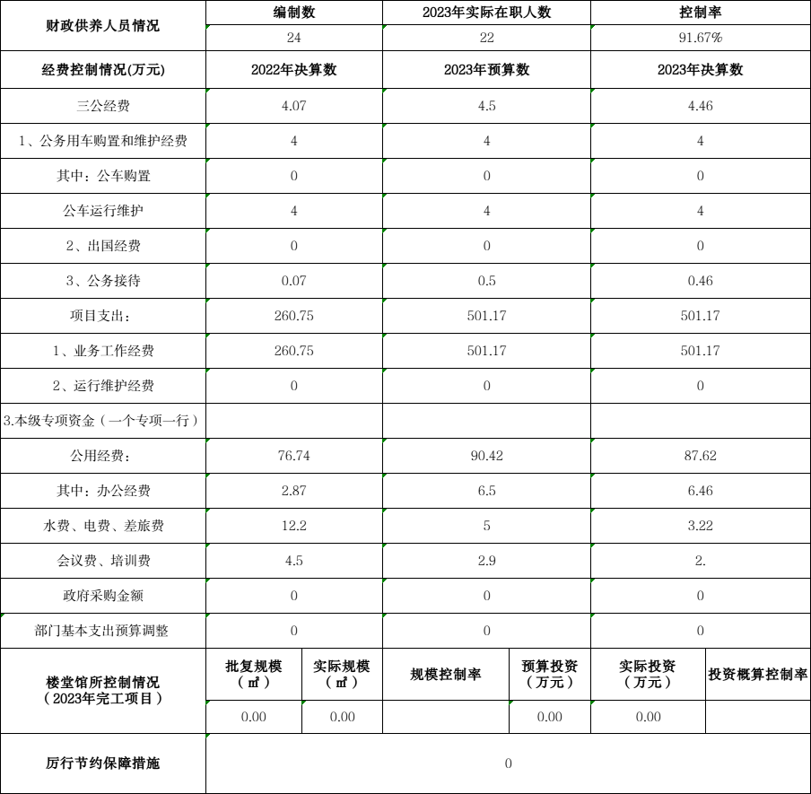

部门整体支出绩效自评表

项目支出绩效自评表
